ONLINEVAAZ
Ramazan İklimi
13 Şubat 2026
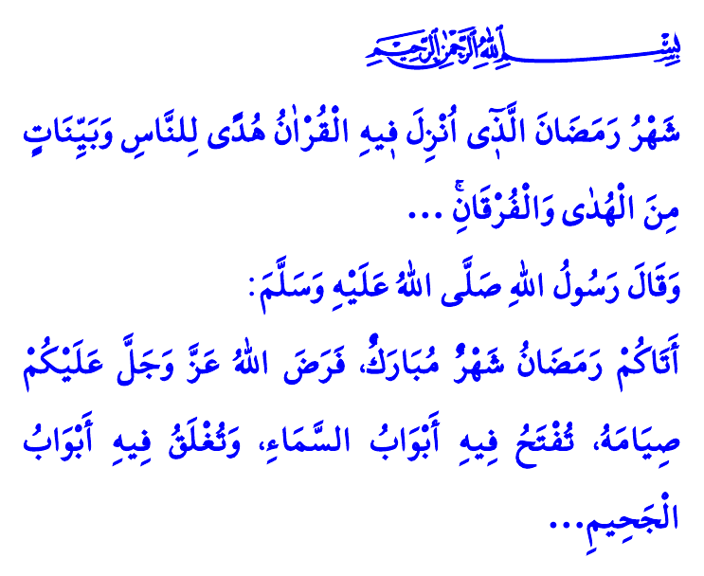
Muhterem Müslümanlar!
Rahmet ve mağfiret ayı Ramazan-ı şerifin gölgesi üzerimize düştü. Önümüzdeki Perşembe günü bu kutlu ayın ilk gününü idrak edeceğiz.
Ramazan-ı şerif, bize Kur’an-ı Kerim’le gelir. Yüce Rabbimizin buyurduğu üzere, “Ramazan; insanlar için bir hidayet rehberi, doğru yolun apaçık delilleri, hak ile batılı birbirinden ayıran ölçü olarak Kur’an’ın indirildiği aydır.” Evet, hayat rehberimiz Kur’an-ı Kerim, yolumuzu aydınlatır. Gönüllerimize şifa, dertlerimize deva olur. Kur’an, bizi şereflendirir. Kötülüklerden bizi korur. Ahlakıyla bizi süsler. Cömertliğiyle bize ikramda bulunur. Şefaatiyle bizi cennete dâhil eder.
Aziz Müminler!
Ramazan-ı şerif, bize oruçla gelir. Oruç; bedenimize sıhhat, ruhumuza sekinet, hanelerimize huzur getirir. Oruç; bizi terbiye eder, Cenâb-ı Hakk’ın rızasına yakınlaştırır. Kalplerimizi günah kirlerinden arındırır, bizi takvaya ulaştırır. Yüce Rabbimiz bu hususta şöyle buyurur: “Ey iman edenler! Oruç, sizden öncekilere farz kılındığı gibi size de farz kılındı. Umulur ki takva sahibi olursunuz.”
Değerli Müslümanlar!
Ramazan-ı şerif, bize rahmetle gelir. Birlik, beraberlik ve kardeşliği, yardımlaşma ve dayanışmayı hatırlatır. Ramazan-ı şerif; yetimiyle öksüzüyle, zenginiyle fakiriyle; genciyle, yaşlısıyla ve çocuğuyla bizleri ümmet kılar. Bizi; akrabalarımız, komşularımız ve ihtiyaç sahibi kardeşlerimizle hemhâl eyler. Aramızdaki sevgi ve dostluğun pekişmesine katkı sunar. Sevgili Peygamberimiz (s.a.s) bir hadis-i şeriflerinde şöyle buyurur: “Birbirinizle ilgi ve alakayı kesmeyin, birbirinize sırt çevirmeyin, birbirinize kin beslemeyin, birbirinize haset etmeyin. Ey Allah’ın kulları! Kardeş olun.”
Kıymetli Müminler!
Ramazan-ı şerif, bize bereketle gelir. Günahların bağışlandığı sahurla, teheccüdle seherlerimiz nurlanır. Gün boyunca okunan mukabelelerle gönlümüz huzura erer. Ülfet ve muhabbetin kaynağı iftar sofralarıyla evlerimiz, ailemizle birlikte coşkuyla eda ettiğimiz Teravih namazlarıyla camilerimiz şenlenir. Alın teri ile elde ettiğimiz helal kazançlardan verilen sadaka, fitre ve zekâtlar, kardeşliğimizi pekiştirir.
Aziz Müslümanlar!
Recep ve Şaban ayı; Regâibiyle, Miracıyla, Beratıyla bizleri nasıl Ramazan-ı şerife hazırladıysa bizler de evlerimizi, işyerlerimizi, camilerimizi ve sokaklarımızı Ramazan-ı şerife hazırlayalım. İyilik kapılarımızı sonuna kadar açalım, gönüllerimizi birbirine yaklaştıralım. Kur’an’ın ilahi mesajlarını hayatımıza yansıtalım. Evveli rahmet, ortası mağfiret, sonu cehennem azabından kurtuluş olan Ramazan-ı şerifin hikmetlerini kuşanalım.
Bu vesileyle şimdiden Ramazan-ı şerifimizi tebrik ediyoruz. Hutbemizi Peygamber Efendimiz (s.a.s)’in şu hadis-i şerifiyle bitiriyoruz: “Mübarek Ramazan ayı geldi. Yüce Allah bu ayda size oruç tutmayı farz kıldı. Bu ayda cennet kapıları açılır, cehennem kapıları kapanır...”
Kaynaklar
Bakara, 2/185.
Bakara, 2/183.
Tirmizî, Birr ve Sıla, 24.
Nesâî, Sıyâm, 5.
Kaynak: Diyanet İşleri Başkanlığı

